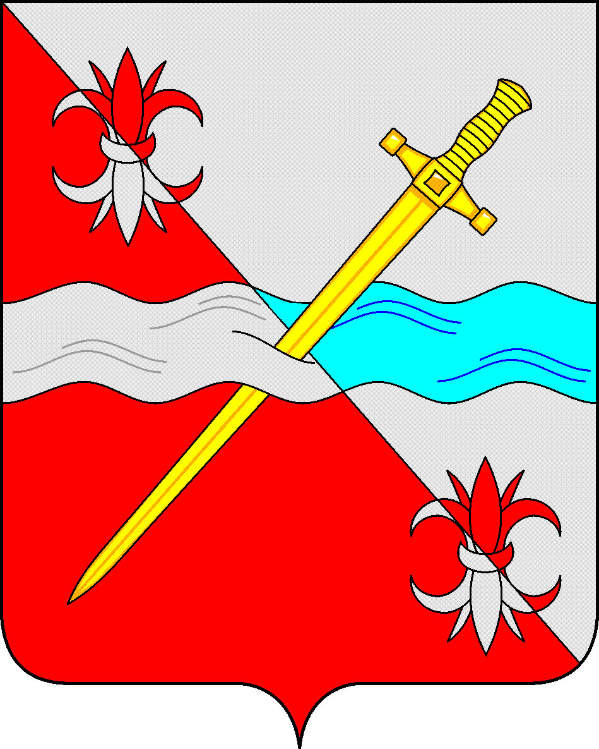

**СОВЕТ**

**депутатов Советского муниципального**

**округа Ставропольского края**

**РЕШЕНИЕ**

01 августа 2024 г. № 219

г. Зеленокумск

О внесении изменений в Положение о муниципальном контроле на автомобильном транспорте, городском наземном электрическом транспорте и в дорожном хозяйстве в границах Советского муниципального округа Ставропольского края в решение Совета депутатов Советского муниципального округа Ставропольского края от 25 августа 2021 г. № 479 (в редакции решения Совета депутатов Советского муниципального округа Ставропольского края от 22 декабря 2023 г. № 153)

Руководствуясь [федеральными законами от 06 октября 2003 года № 131-ФЗ «Об общих принципах организации местного самоуправления в Российской Федерации», от 31 июля 2020 г. № 248-ФЗ «О государственном контроле (надзоре) и муниципальном контроле в Российской Федерации»](http://docs.cntd.ru/document/565415215#64U0IK), от 08 ноября 2007 года № 259-ФЗ «Устав автомобильного транспорта и городского наземного электрического транспорта», от 08 ноября 2007 года № 257-ФЗ «Об автомобильных дорогах и о дорожной деятельности в Российской Федерации и о внесении изменений в отдельные законодательные акты Российской Федерации», Уставом Советского муниципального округа Ставропольского края, Совет депутатов Советского муниципального округа Ставропольского края

РЕШИЛ:

1. Внести в Положение о муниципальном контроле на автомобильном транспорте, городском наземном электрическом транспорте и в дорожном хозяйстве в границах Советского муниципального округа Ставропольского края, утвержденное решение Совета депутатов Советского муниципального округа Ставропольского края от 25 августа 2021 г. № 479 (в редакции решения Совета депутатов Советского муниципального округа Ставропольского края от 22 декабря 2023 г. № 153) (далее – положение) следующие изменения и дополнения:

1) дополнить приложением № 1 «Перечень индикаторов риска нарушения обязательных требований, используемые для определения необходимости проведения внеплановых проверок при осуществлении муниципального контроля»;

2. Обнародовать настоящее решение в форме размещения в сетевом издании – сайте муниципальных правовых актов Советского муниципального округа Ставропольского края и в муниципальных библиотеках.

3. Настоящее решение вступает в силу с даты официального размещения в сетевом издании – сайте муниципальных правовых актов Советского муниципального округа Ставропольского края.

Председатель Совета депутатов

Советского муниципального округа

Ставропольского края Н.Н. Деревянко

Глава

Советского муниципального округа

Ставропольского края С.В. Гультяев

|  |  |
| --- | --- |
|  | Приложение № 1  к Положению о муниципальном контроле на автомобильном транспорте, городском наземном электрическом транспорте и в дорожном хозяйстве в границах  Советского муниципального округа Ставропольского края |

Перечень индикаторов риска нарушения обязательных требований, используемые для определения необходимости проведения внеплановых проверок при осуществлении муниципального контроля

1.Трехкратный и более рост количества обращений в сфере автомобильного транспорта и дорожного хозяйства в части сохранности автомобильных дорог за двенадцать месяцев в сравнении с предшествующим аналогичным периодом и (или) с аналогичным периодом предшествующего календарного года, поступивших в адрес администрации Советского муниципального округа.

от граждан (поступивших способом, позволяющим установить личность обратившегося гражданина) или организаций, информации от органов государственной власти, органов местного самоуправления, из средств массовой информации о фактах нарушений обязательных требований.

2.Поступление в администрацию Советского муниципального округа

в течение года двух и более обращений граждан, юридических лиц, индивидуальных предпринимателей, информации от органов государственной власти, органов местного самоуправления и средств массовой информации о несоблюдении расписания движения общественного транспорта по муниципальным маршрутам.

3.Отсутствие информации об исполнении в установленный срок предписания об устранении выявленных нарушений обязательных требований, выданного по итогам контрольного мероприятия.

4.Наличие сведений поступившие в течение года двух и более обращений от физических, юридических лиц о загрязнении и (или) повреждения автомобильных дорог и дорожных сооружений на них, в том числе элементов обустройства автомобильных дорог, полос отвода автомобильных дорог, придорожных полос автомобильных дорог, муниципального значения Советского муниципального округа.